Ингульская Л.В. 9 класс География 16.12.2022 Урок № 30

Тема. Социальная инфраструктура.

Изучение нового теоретического материала.

Задание 1. Прочитайте текст учебника (параграф 18), найдите и запишите определение понятий «услуга», «центр обслуживания», «территориальные системы обслуживания».

Задание 2. Изобразите в тетради схему «Сфера услуг» (стр.70).

Задание. 3. Найдите в тексте параграфа (стр. 71-72) ответ на вопрос: «Что включает в себя территориальная организация сферы услуг?». Запишите в тетрадь.

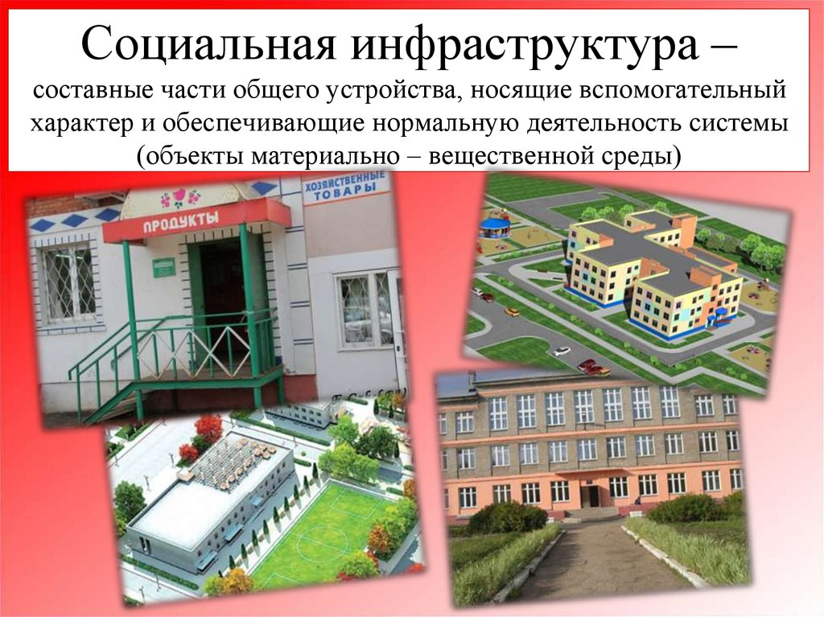

Задание, выполненное в письменном виде, должно быть сфотографировано или отсканировано и отправлено в виде файла. Для обратной связи можно использовать электронную почту lingulskaya@mail.ru, социальные сети ВК, мессенджеры WhatsApp, Телеграмм.

